

Projet "Pokémon"

Objectif :
- Comprendre le lien programmation / bases de données.
- Utiliser Python pour effectuer des manipulations sur des bases de données

Pour cela vous disposez d’une base de données, un programme de départ et de quelques images de Pokémon.

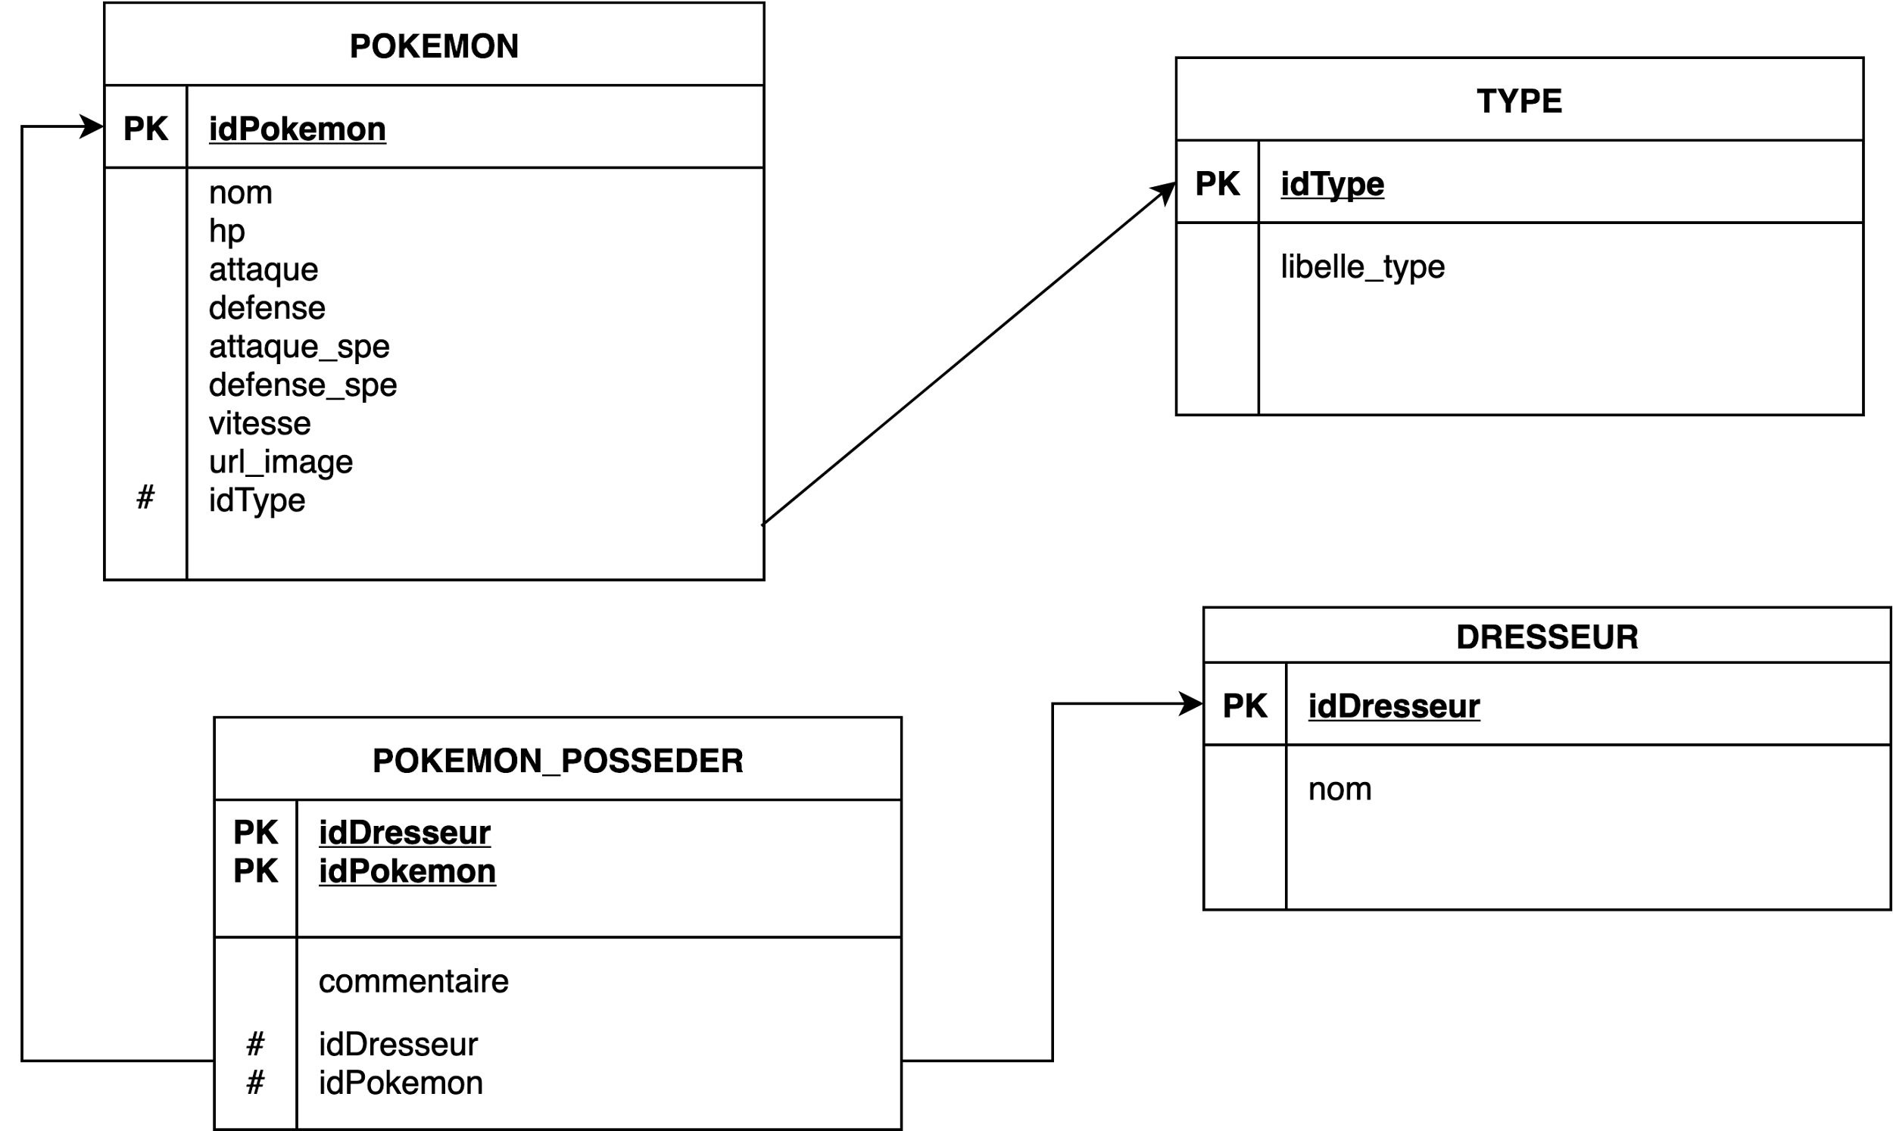

Le programme utilisera Tkinter pour l’interface graphique. ( voir document ressource)

Copier et coller le dossier projetPokedex, ce dossier contient le programme.py de départ ,la base de données (pokedex.db) et un répertoire image . Vous pouvez visualiser la base de données et testez vos requêtes en chargeant la base dans le logiciel DB Browser For SQLite comme dans les TP précédents.

Testez le programme et prenez le temps d’analyser le code.

Note : Seuls quelques Pokémon ont leur image. 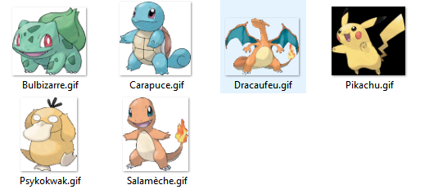

Programme minimum:
- Actuellement seules quelques informations sont affichées lorsque l’on recherche un pokémon . Vous devez ajouter toutes les informations de la table Pokémon ainsi que le type auquel appartient le Pokémon lorsque l’on utilise la liste de recherche déroulante .
Pour cela vous devez modifier la requête ainsi que le code.

- Dans la partie recherche textuel ( affichage dans le tableau) , modifier la requête afin de pouvoir filtrer sur le nom du pokémon ou son type.

Allez plus loin.

Fonctionnalité possible :
- Améliorer le design.
- Rechercher les Pokémons par types
- Ajouter un Pokémon
- Ajouter un Dresseur
- Faire combattre les Pokémon après en avoir sélectionné deux
- Ajouter des Pokémons au dresseurs
- Afficher des images
- Rechercher des pokémons par caractéristiques
- Et d’autres selon votre imagination.

Ce travail est individuel.

